Arte TV – darmowe VOD z niebanalnym repertuarem

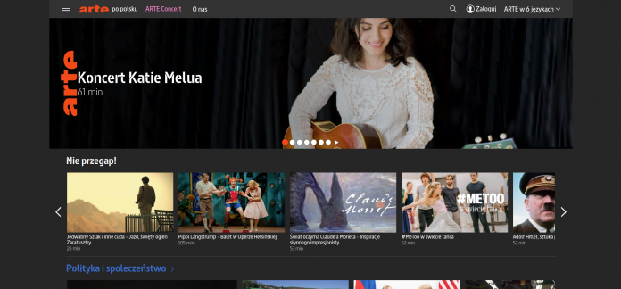

ARTE TV to bezpłatna platforma VOD, która umożliwia oglądanie krótkich filmów o aktualnej, ale i oryginalnej tematyce. Po włączeniu pierwszego filmu trudno jest poprzestać tylko na nim. Prezentujemy zestawienie kilku pozycji, które szczególnie polecamy.
W zakładce Kultura znajdują się filmiki z szeroko zakrojonego obszaru kultury i sztuki – od popularnej do niszowej.

Co to jest “Millenial whoop”?
Filmik z cyklu “Gimnastyka” pokazuje “wzór”, powstawania popowego hitu. Schemat, według którego produkowana jest muzyka popowa można rozpoznać po tym, jak na nas działa, jak się czujemy słuchając popu, jakie samopoczucie i emocje w nas wzbudza. Filmik ten pozwala nazwać to, co niektórzy wnikliwi słuchacze muzyki zauważali od dawna, ale brakowało na to odpowiedniego sformułowania.
Millenial whoop rozprawia także o przyszłości muzyki popularnej. Super ciekawostka nie tylko dla zagorzałych fanów muzyki.
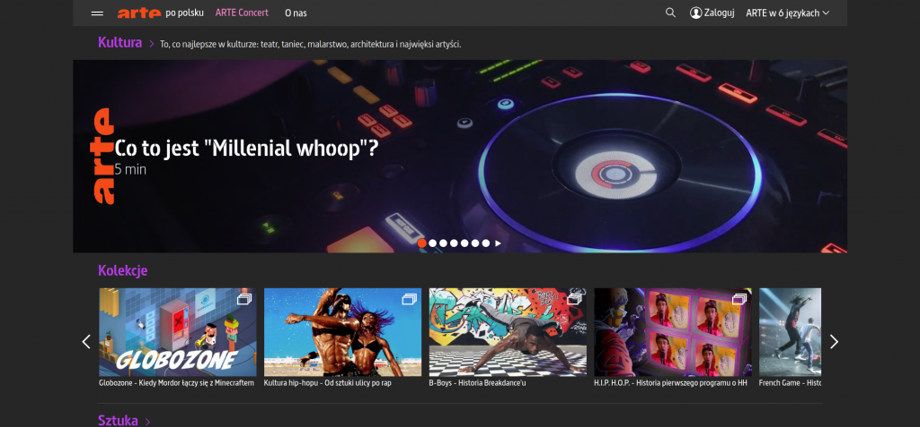Screenshot ze strony https://www.arte.tv/pl/
https://www.arte.tv/pl/videos/086962-059-A/co-to-jest-millenial-whoop/

Kino klasy Z!
Jest to cykl kilkunastominutowych materiałów o filmach tak złych, że aż dobrych. Nieporadne, naiwne, komiczne, to tylko kilka epitetów jakimi można określić przedstawiane w serii “dzieła”. Jednocześnie praktycznie wszystkie te filmy mają status kultowych. Interesuje cię nietypowe kino? Jest to pozycja OBOWIĄZKOWA!
https://www.arte.tv/pl/videos/RC-016831/kino-klasy-z/
Arte Concert – tu znajdziemy m.in. historię pewnego teledysku Beyonce. Z filmów dowiesz się ciekawych informacji na temat “gwiazd” jak na przykład to czy oglądają Youtube’a i skąd czerpią inspirację do tworzenia. Filmik Beyonce i Tofo Tofo z Mozambiku pokazuje nieoczywistą drogę poznawania się osób z różnych części świata, a także to, czym może zaowocować pozornie zwyczajna współpraca przy teledysku. Film zdecydowanie łamie stereotypy na temat celebrytów.
https://www.arte.tv/pl/videos/083668-009-A/beyonce-i-tofo-tofo-z-mozambiku/
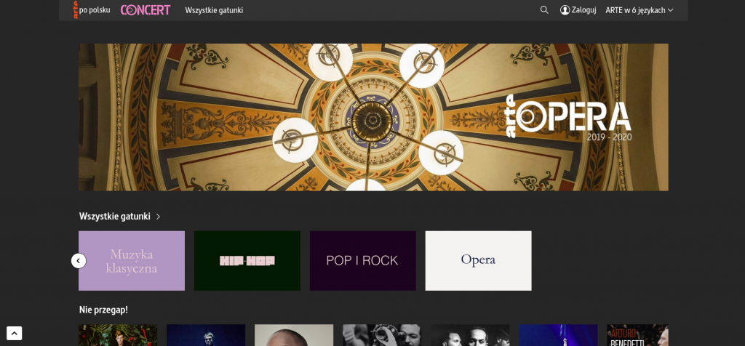Screenshot ze strony https://www.arte.tv/pl/
Zdecydowanie warto także zobaczyć barwną operę inspirowaną przygodami Pippi Pończoszanki.
https://www.arte.tv/pl/videos/093005-000-A/pippi-laangstrump-w-operze-helsinskiej/
W przegródce Odkrycia można obejrzeć filmy przyrodnicze oraz cykl o kuchniach świata. Gwarancja porywających podróży bez ruszania się z fotela.
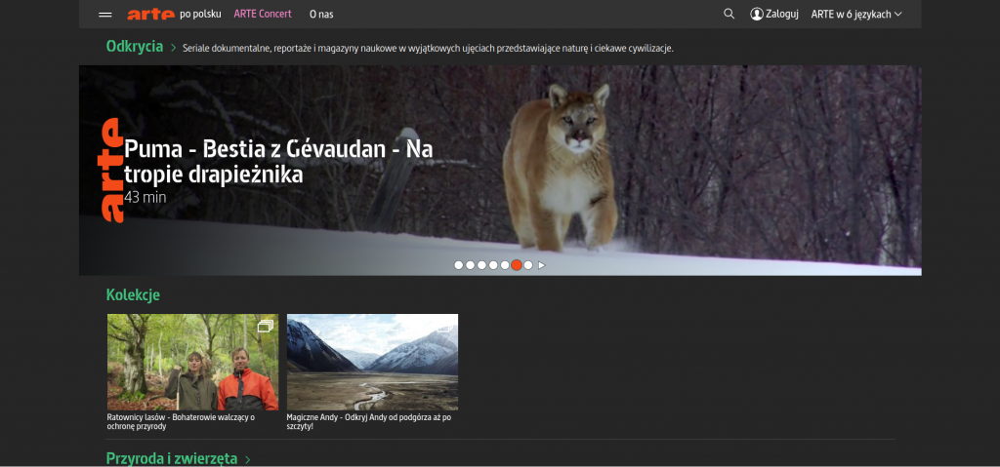Screenshot ze strony https://www.arte.tv/pl/

Muránska Planina. Słowackie parki narodowe
Wideo zainteresuje nie tylko fanów gór, dzikiej przyrody, zwierząt, lokalnych tradycji ale i tych, którzy po prostu potrzebują nieco wytchnienia. Film pokazuje współżycie różnych gatunków na jednym obszarze, ludzi którzy znaleźli dla siebie idealny sposób na życie i swoje miejsce. Tłem dla wideo jest przyjemna muzyka. Uwaga: film mocno inspirujący!
https://www.arte.tv/pl/videos/086933-002-A/muranska-planina

Fast and Good. Restauracje przyszłości
Odcinek z serii Fast and Good opowiada o współczesnych restauracjach, generalnie gastronomii, kuchni i ich możliwej przyszłości, o zmieniającej się kulturze jedzenia. Dla fanów gotowania, jedzenia i dla poszukiwaczy nowych trendów. Polecamy usiąść do oglądania z pełnym brzuchem :).
https://www.arte.tv/pl/videos/071854-007-A/fast-and-good-7-7/
Platforma ta ma jeszcze jeden duży atut – w trakcie oglądania ciekawych rzeczy można jednocześnie osłuchiwać się z językiem francuskim, niemieckim, angielskim i innymi. Zdecydowanie więc łączy przyjemne z pożytecznym.
Część filmików jest dostępna na platformie tylko tymczasowo – warto zacząć oglądnie już teraz!

